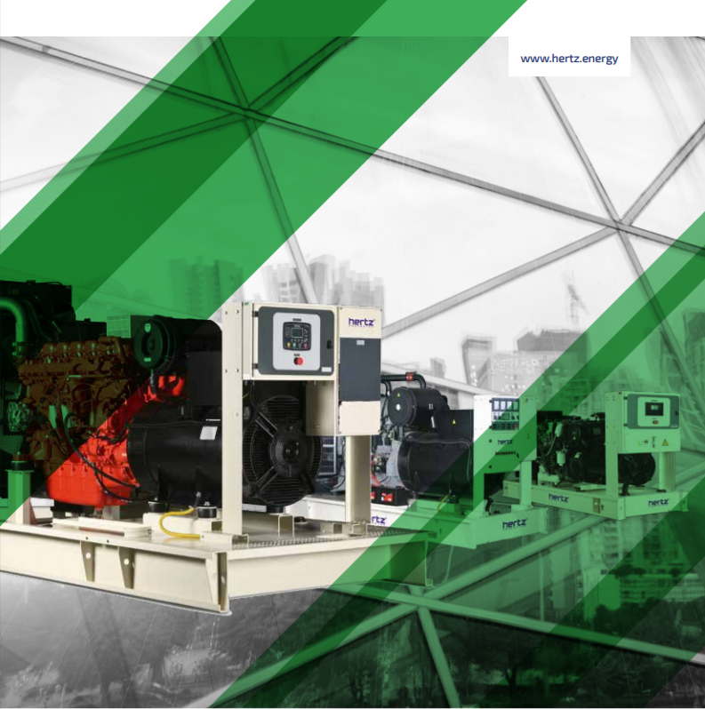

ТЕХНИЧЕСКАЯ ИНФОРМАЦИЯ
HG 1375 CL

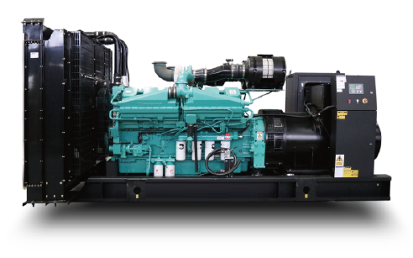

- Технические характеристики дизельного электроагрегата

№ | Модель |  | HG 1375 CL
1 | Марка двигателя |  | Cummins
2 | Марка альтернатора |  | Leroy Somer
3 | Максимальная мощность, кВА |  | 1375
4 | Максимальная мощность, кВт |  | 1100
5 | Номинальная мощность, кВА |  | 1250
6 | Номинальная мощность, кВт |  | 1000
7 | Модель двигателя |  | KTA50G3
8 | Кол-во цилиндров / Конфигурация |  | 16 – V
9 | Объем двигателя, л |  | 50,3
10 | Диаметр цилиндра / Ход поршня, мм |  | 159 / 159
11 | Степень сжатия |  | 13,9 : 1
12 | Наддув |  | Турбонаддув-интеркулер
13 | Регулятор частоты оборотов двигателя |  | ELECTRONIC
14 | Тип охлаждения |  | Жидкостное
15 | Объем охлаждающей жидкости, л |  | 161
16 | Объем системы смазывания, л |  | 202
17 | Электрическая система |  | 24
18 | Скорость / Частота |  | 1500 rpm / 50Hz
19 | Максимальная мощность двигателя, кВт |  | 1100
20 | Расход топлива, л/час | 110% | 282
21 |  | 100% | 254
22 |  | 75% | 195
23 |  | 50% | 138
24 | Температура выхлопных газов, С |  | 525
25 | Поток выхлопных газов, м3/мин |  | 240
26 | Поток воздуха для горения, м3/мин |  | 94
27 | Поток охлаждающего воздуха, м3/мин |  | 630
28 | Модель альтернатора |  | LSA50.2 M6
29 | Количество фаз |  | 3
30 | Коэффициент мощности |  | 0,8
31 | Количество опор |  | одна
32 | Количество полюсов |  | 4
33 | Количество наконечников |  | 6
34 | Стабильность напряжения |  | ±0,1%
35 | Класс изоляции |  | H
36 | Степень защиты |  | IP 23
37 | Система возбуждения |  | АВР, бесщеточный
38 | Тип соединения |  | звезда
39 | Суммарные гармонические искажения |  | < %2
40 | Частота, Hz |  | 50
41 | Выходное напряжение, VAC |  | 230 / 400
42 | Заявленная мощность, кВА |  | 1375
43 | Эффективность, % |  | 94,9
44 | Габариты в открытом исполнении, мм |  | 2600 x 1070 x 1820
46 | Вес в открытом исполнении, кг |  | 8500
48 | Бак на открытом ДГУ, л |  | -

